Agregamos servicios al rol iis

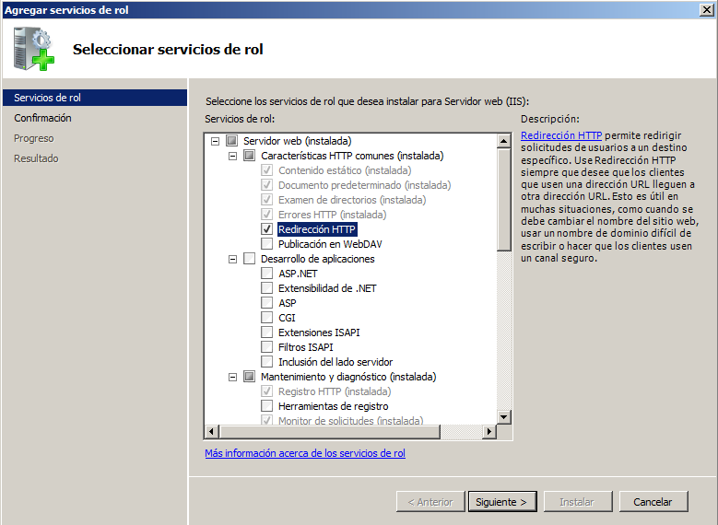

Vamos al sitio que queremos redirigir y pinchamos en redirección http

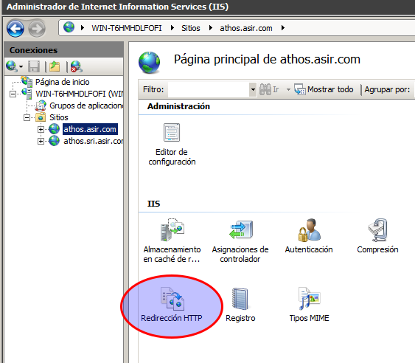

Rellenamos el destino como queramos

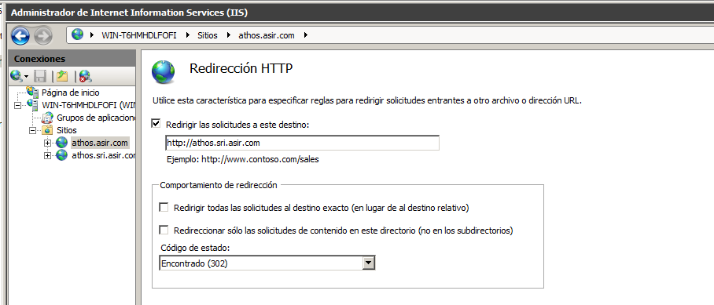

Como podemos ver en el log, el servidor nos ha redireccionado de Athos.asir.com a Athos.sri.asir.com

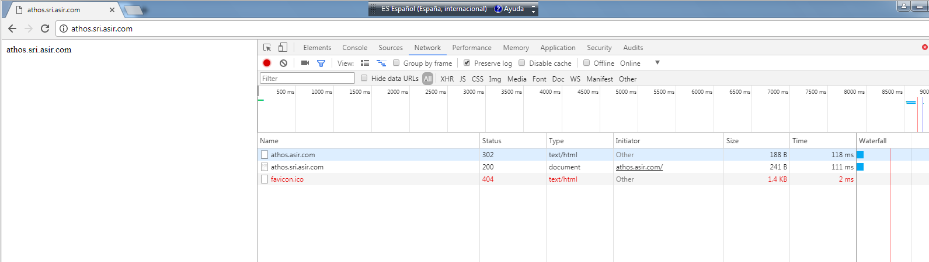

En wireshark podemos ver lo mismo que vimos en la consola del navegador

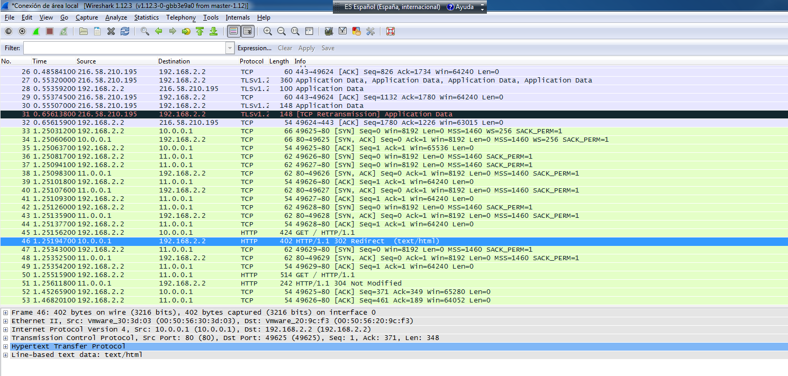

En el paquete 45 el cliente hace una petición get para Athos.asir.com, en el 46 el servidor le responde que le va a dedireccionar, en el 50 el cliente pide la url redireccionada (Athos.sri.asir.com) y en el 51 el servidor se la da. En este caso le manda un 304 diciendole que no se ha modificado la pagina desde la ultima vez que entro.

Cookies

Para ver las cookies, entre otras… podemos instalar una extensión para nuestro navegador, esto nos permitirá verlas incluso editarlas.

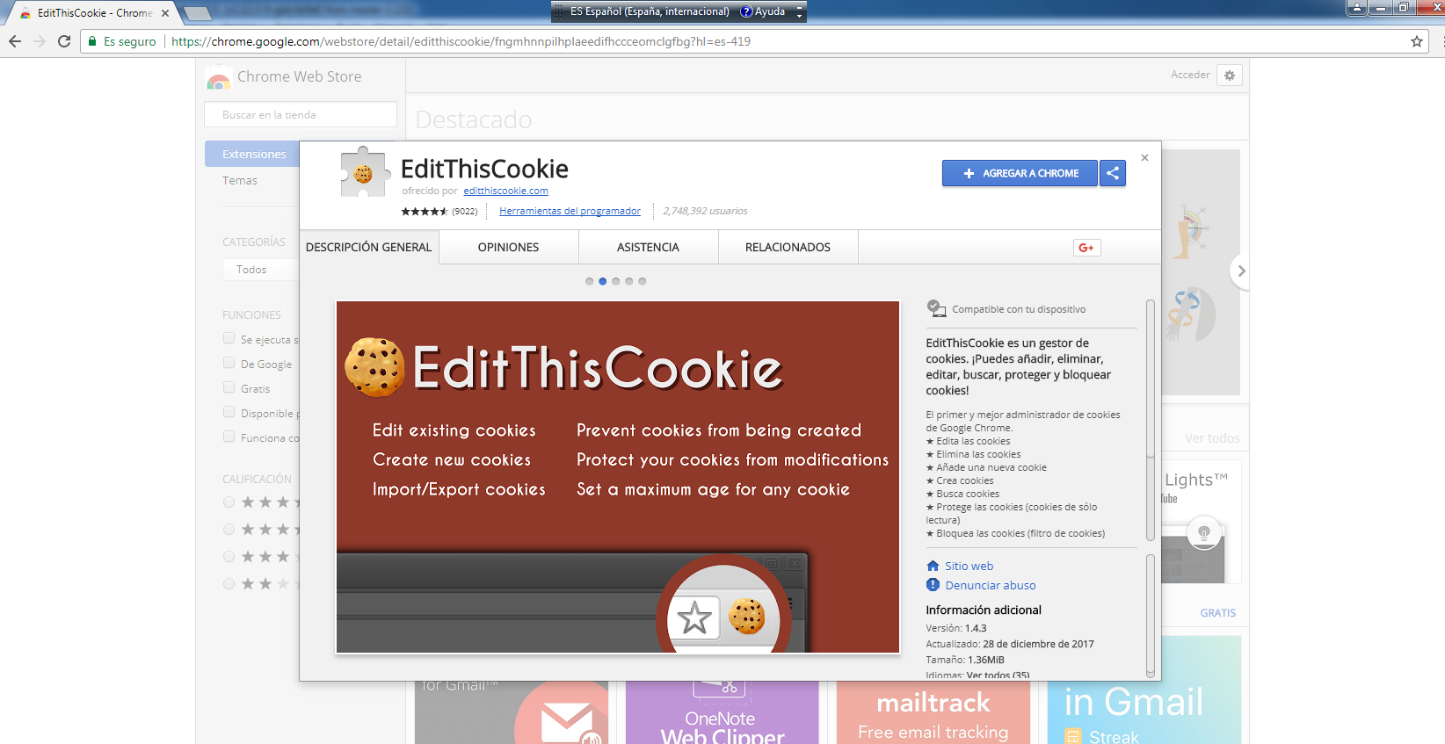

Podemos ver como en el navegador se ha añadido un icono desde el cual podemos ver lo siguiente

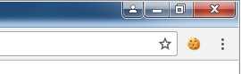

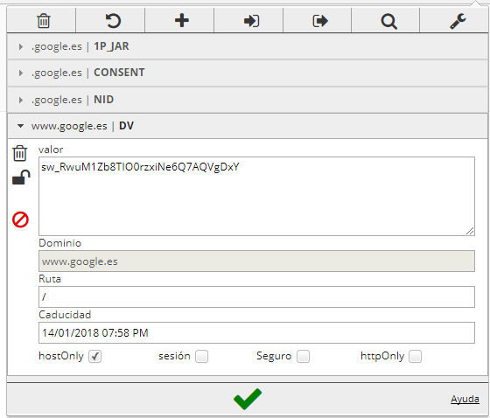

Tambien podemos escribir en la barra de navegación de chrome chrome://settings/content/cookies y podremos ver todas las cookies

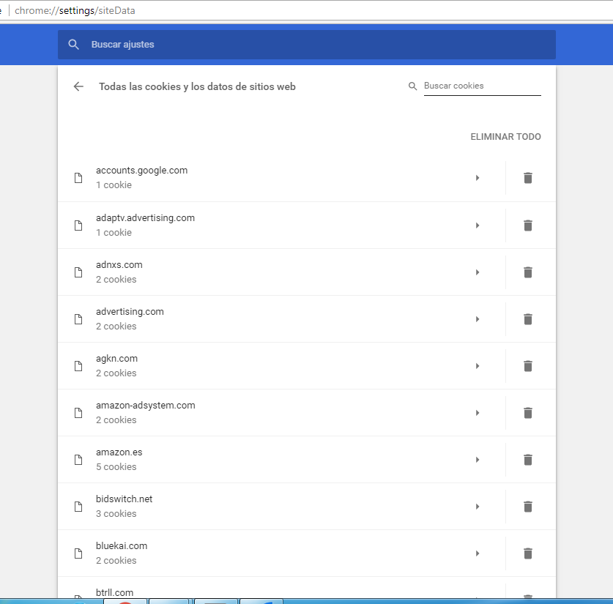

Informacion sobre ley de cookies europea

<https://www.1and1.es/digitalguide/paginas-web/derecho-digital/la-ley-de-cookies-y-su-aplicacion-en-espana/>

do-not-track consiste en que el navegador no almacene datos relacionados con el usuario como cookies, resoluciones de pantalla, versión del sistema operativo y navegador etc

https://www.softonic.com/articulos/do-not-track-en-que-te-beneficia